Здравствуйте, друзья!
IT-КВАНТУМ перешёл на дистанционное обучение.
Все дистанционное обучение реализовано через современную систему discord чат.
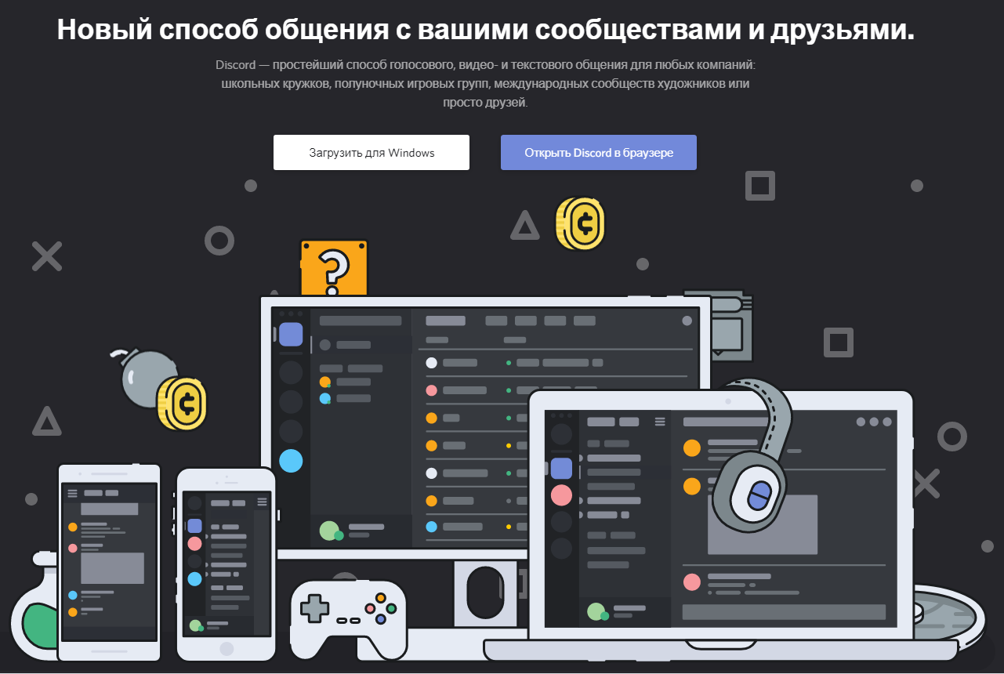
https://discordapp.com/
Discord — бесплатный мессенджер с поддержкой VoIP и видеоконференций, изначально ориентированный на пользователей компьютерных игр. Разработчик — компания Hammer & Chisel (Discord Inc.) из Сан-Франциско. Настольное клиентское приложение реализовано для Windows (работает на Windows 7 и новее), macOS и Linux, мобильное приложение — для Android, iOS, а также существует веб-клиент.
Единая кодовая база для настольных, веб- и мобильных клиентов обеспечивается благодаря использованию фреймворка Electron. Серверы мессенджера размещены в 11 центрах обработки данных в разных частях мира.
Приложение способно организовывать голосовые конференции с настройкой канала связи и работать по принципу push-to-talk, создавать публичные и приватные чаты для обмена текстовыми сообщениями. Программа имеет браузерную версию, отличием от настольной версии является то, что режим push-to-talk работает только если в браузере активна вкладка с приложением.
При включении режима «стример» скрывается вся личная информация, отключаются звуки и уведомления на рабочий стол. Включается режим автоматически (при запуске программ для трансляций, например, (Open Broadcaster Software), также режим можно включить или отключить вручную.
Для аудио используется кодек Opus, который имеет возможности эхоподавления, подавления посторонних шумов и автоматической регулировкой усиления. Для видео используется кодек VP8.
Функция «оверлея» обеспечивает возможность переключаться между каналами на сервере, серверами и групповыми чатами, увеличивать или уменьшать звук участников канала или личных сообщений[2] по отдельности, включать и выключать микрофон и звук. Работает в большинстве игр на DirectX и OpenGL. Опубликован «белый список» игр, в которых оверлей работает без нареканий.
Поддерживается назначение «горячих клавиш».
Реализована функция отключения уведомлений, возможно отключить уведомления на мобильное устройство при бездействии на компьютере. Есть возможность включить озвучивание уведомлений. Можно заглушить отдельные серверы. Поддержан поиск по чату личных сообщений или каналам сервера.
В текстовом чате поддерживается присоединение файлов, картинок, вставка ссылок (для некоторых сайтов работает предпросмотр), форматирование текста и смайлики, размер вложения ограничен объёмом 8 МБ.
Серверы размещаются в различных точках мира, для платных подписчиков предоставляются выделенные мощные серверы.
В приложении Discord для учащихся создан обучающий сервер, где они могу воспользоваться всеми обучающими возможностями и материалами. На нем будут проводиться обучающие видео стримы занятий и размещается все задания для обучения. На сервере размещено расписание занятий, правела работы сервера и все ссылки хранилища материалов на яндекс диск литературу и программное обеспечение.
Чтобы воспользоваться сервером в Discord его нужно скачать по ссылке https://discordapp.com/ после чего установить приложение. Создать учетную запись если ее нет на официальный сайт бесплатного мессенджера https://discordapp.com/login и нажать на «Зарегистрироваться» в нижней части высвечивающегося окна. После этого необходимо указать действующий e-mail адрес, придумать имя пользователя и пароль. Далее сайт предложит пользователю подтвердить, что он не является роботом.

Для того чтобы получит доступ к серверу нужно обратится в сервис ВКонтакте https://vk.com/e.punin или по электронной почте

Во время дистанционного обучения с учениками будут изучены новые темы занятий и так же много дополнительного материала. Сервер работает 24/7, тем самым ученики могут в любое время задать интересующих их вопрос получить консультацию от наставника IT-квантума, а также организовать групповую работу между собой.
Темы занятий
01 | Подключение LCD дисплея к Ардуино.
02 | Русский шрифт на LCD дисплее.
03 | Кейс Информационнные часы на LCD диспее.
04 | Подключение пьезоизлучателя к Ардуино.
05 | Кейс Сигнализация.
06 | Подключение инфракрасного датчика препятствия.
07 | Bluetooth модуль HC-06 подключение к Ардуино.
08 | Управление устройствами с телефона.
09 | Подключение джойстика к Ардуино.
10 | Подключение радио-модуля к Ардуино.

